**МБУК ВР «МЦБ» им. М.В. Наумова**

**Рябичевский отдел**

**СЦЕНАРИЙ**

**Засиял куполами храм**

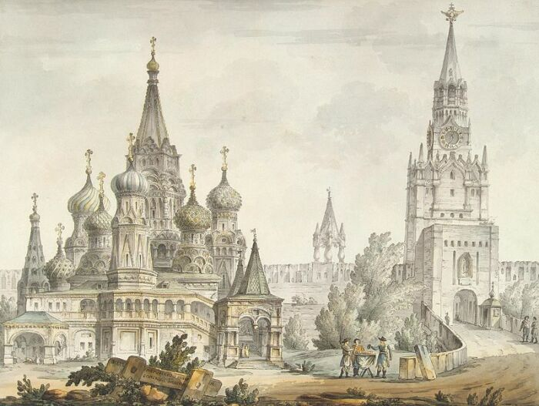

***Составитель: Польная Е.Н.***

**х. Рябичев**

**2025 год**

**Форма:** выставка-экспозиция.

**Цель:** приобщить детей к Православным традициям нашего народа; воспитать ценностное отношения к духовному, историческому и культурному наследию своего родного хутора, раскрыть значение православия в жизни человека, как действие любви, добра, человечности. Изучить особенности архитектуры Храма.

**Библиотекарь:** Здравствуйте, ребята! Сегодня мы поговорим о храмах — священных местах, где люди молятся, проводят обряды и находят утешение. Кто из вас уже бывал в храме? Какие ассоциации у вас возникают, когда вы думаете о храме?

(Ответы детей:

* Это место, где можно помолиться и попросить о помощи.

* Там проходят церковные службы, крещение, венчание и другие важные обряды.

* Храмы украшены иконами, и там всегда особая атмосфера.)

**Библиотекарь:** Правильно ребята,

Храмы нужны не Богу,

Престол, Которого – небо

и подножие – земля,

а нам они нужны.

Храмы играют важную роль в нашей жизни. Они украшают её, радуют глаз и дарят умиротворение. После Крещения Руси в 988 году началось активное строительство храмов, и с тех пор они стали неотъемлемой частью русской культуры. Древнерусское зодчество. Храмы того времени имели свои особенности, которые отражали веру и эстетические представления людей.

* Количество куполов символизировало божественное и человеческое начало. Два купола означали два начала, три — ипостаси Бога (Отец, Сын, Святой Дух), а пять — Христа и четырёх евангелистов.

* Вверху купол заканчивается главой, на которой ставится крест во славу Главы Церкви – Иисуса Христа. Часто на храме возводят не одну, а несколько глав.

* Форма куполов также имела символическое значение. Шлемовидные купола напоминали о воинстве, а луковицы — о пламени свечи.

* Цвет куполов указывал на значимость храма. Золотые купола украшали главные храмы и храмы, посвящённые Христу и двунадесятым праздникам. Серебряные купола были характерны для женских монастырей, синие с золотыми звёздами — для Богородичных храмов, зелёные — для Святой Троицы, а чёрные — для мужских монастырей.

* Узкие окна в верхней части храма создавали полумрак, который придавал особую атмосферу.

* Над входом в храм, а иногда рядом, строится колокольня, или звонница, т. е. башня с колоколами.

Как вы думаете, зачем нужны колокола?

(Дети высказывают свои предположения.)

**Библиотекарь:** Раньше колокола звонили, чтобы созвать народ на собрание, во время пожаров, когда нужно было защитить Русь от врагов.

А что сейчас возвещает звон колокола?

(Ответы детей …

Созывает верующих на богослужение.)

**Библиотекарь:** Звон в 1 колокол – «благовест» (благая весть о богослужении.)

Во все колокола – «трезвон» (возвещает о торжественном христианском празднике.) Звон по поводу печального события – «перезвон».

А, какие чувства вы испытали, слушая звон колоколов?

(Ответы детей)

Древние храмы России

На территории современной России сохранилось множество древних храмов, которые стали символами русской культуры и истории.

* Нижне-Архызское городище (Карачаево-Черкесия) — одно из самых древних мест, где сохранились каменные церкви. Они были построены в X веке и являются уникальными памятниками архитектуры.

* Храм Святого Иоанна Предтечи в Керчи (Крым) — один из старейших храмов на территории России, строительство которого началось в IX–X веках.

* Софийский собор в Великом Новгороде — старейший сохранившийся каменный храм, заложенный в 1045 году при князе Ярославе Мудром. Это крестово-купольный храм, украшенный фрагментами фресок XII века.

* Николо-Дворищенский собор — ещё один важный храм Великого Новгорода, построенный в 1113 году. Его стены были украшены фресками, некоторые из которых сохранились до наших дней.

* Собор Рождества Богородицы Антониева монастыря — построен в 1117 году. Изначально это была квадратная постройка с одним куполом, но позже к ней добавили притвор и лестничную башню с двумя куполами.

* Георгиевский собор Юрьева монастыря — возведён в 1119 году и увенчан тремя куполами. Его фрески, выполненные греческими мастерами, сохранились до наших дней.

* Спасо-Преображенский собор Мирожского монастыря в Пскове — построен в 1156 году. Внутри храма сохранились уникальные росписи XII века.

* Петропавловская церковь в Смоленске — построена в 1146 году и изначально была выполнена из красного кирпича.

* Спасо-Преображенский собор в Переславле-Залесском — заложен в 1152 году. Фрески XII века были уничтожены, но на внешних стенах сохранились надписи-граффити.

* Борисоглебская церковь в селе Кидекша (Суздальский район) — сочетает традиции русского и романского зодчества и построена в 1152 году. Внутри сохранились фрагменты фресок XII века.

* Успенский собор во Владимире — построен в 1158–1189 годах. Фрески Андрея Рублёва, работавшего в начале XV века, частично сохранились.

**Библиотекарь:** А, теперь ребята, давайте рассмотрим наш храм в х. Рябичеве с внешней стороны. Вообще православные храмы строятся алтарем на восток в сторону восхода солнца. Каждый храм посвящён святому или знаменательному событию в истории нашей страны. Наш храм также был возведён в этом духе. Он носит имя Николая Чудотворца. Старожилы рассказывали, что ранее в хуторе уже существовал храм в честь этого святого, поэтому, когда строили новый, сомнений не было, в чью честь его назвать. Строительство началось в 2000 году: сначала возвели молитвенный дом, а затем на этом месте вырос величественный храм, который радует всех жителей хутора и гостей своей красотой.

А кто из вас знает, из каких частей состоит храм?

(Рассказы детей.)

**Библиотекарь:** Православный храм делится на три части:

1. притвор

2. собственно храм (средняя часть)

3. алтарь.

Мы входим в храм. Самая первая часть храма называется притвор, раньше там стояли готовившиеся к крещению и кающиеся. Сейчас здесь продаются свечи, можно написать записки о здравии и упокоении.

Живопись притвора состоит из настенных росписей на темы райской жизни первозданных людей и изгнания их из рая.

Самая большая часть храма - место для прихожан, собравшихся на церковное богослужение. В центре стоит аналой с иконой праздника. Здесь и у других икон можно поставить свечи о здравии родных и близких. С левой стороны находится панихидный столик (канун), здесь обычно ставятся свечи за упокой, служатся заупокойные богослужения.

Алтарь отделяется от храма иконостасом - перегородкой, на которой в несколько рядов располагаются иконы, обращенные ликами к молящимся верующим. В иконостасе есть 3 двери, главные из которых средние - Царские врата. Справа от Царских врат всегда икона Христа, слева – Божией Матери. Справа от иконы Спасителя обычно находится храмовая икона, на которой изображено событие истории, в честь которого возведён храм.

Главнейшая часть храма — это алтарь, место святое, поэтому в него не позволяется входить непосвященным. Алтарь означает небо, где обитает Бог, а храм — землю. А самое важное место в алтаре — престол - особо освященный четырехугольный стол, украшенный двумя материями: нижней – из полотна белого цвета, верхней из парчи.

Престол означает гору Голгофу, на которой был распят на кресте Иисус Христос. Он же означает престол Божий, с которого Бог.

Считается, что на престоле невидимо присутствует сам Христос, поэтому касаться его могут только священники.

Входить в алтарь могут только священнослужители.

В православном храме нет случайных предметов, всё окружающее помогает верующим настроиться на молитву.

Дети, а какие правила поведения в храме должен соблюдать человек?

Почему православные христиане с такой любовью относятся к храмам?

(Ответы детей)

**Библиотекарь:** Храмы на Руси всегда играли важную роль в жизни людей. Они были не только местами для богослужений, но и центрами духовной и культурной жизни. Храмы объединяли людей, служили местом собраний и освящения важных событий. Сегодня храмы реставрируются и строятся новые, возрождая православные традиции и напоминая нам о вечных ценностях.

**Вопросы и обсуждение**

* Чем храм отличается от других зданий? (На храме есть купола и крест.)

* Какие формы могут иметь храмы? (Крест, корабль, круг, восьмиугольник.)

* Что символизирует купола? (Небо, вечность, пламя свечи.)

* Зачем нужны колокола? (Созывают народ, оповещают о событиях, служат для молитвы.)

* Какие основные части есть в храме? (Притвор, средняя часть, алтарь.)

* Что такое иконостас? (Перегородка с иконами, отделяющая алтарь от средней части храма.)

* Как принято вести себя в храме? (Стоять во время службы, молиться, ставить свечи.)

**Библиотекарь:** И в заключении скажу, храм — это целый мир, где человек находит утешение, вдохновение и духовную поддержку. Он напоминает нам о вечных ценностях, объединяет нас, людей и является важной частью нашей культуры.

Князь С.П. Трубецкой, говорил /*Православный храм – это гораздо больше, чем дом молитвы, это целый мир, … собранный воедино благодатью, таинственно преображенный в соборное Тело Христово./*

**Список использованных источников:**

1. <https://crimea-eparhia-arhiv.ru/51-folder/23248-svyatoj-khram-stikhotvoreniya-dlya-detej>
2. <https://www.inpearls.ru/храм>
3. **Русские храмы** /[Текст] ред. М. Аксенова. - Москва: Мир энциклопедий, 2007. - 183 с.: цв. ил. - (Самые красивые и знаменитые).
4. <https://books.totalarch.com/architecture_of_the_russian_orthodox_church>